**Objectifs :**

* Exécuter la commande netsh
* Exécuter les applets PowerShell pour configurer les interfaces réseaux

**Partie 1 : la commande Netsh**

Affichage des informations réseaux

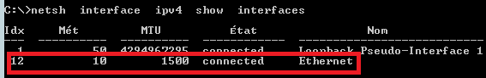

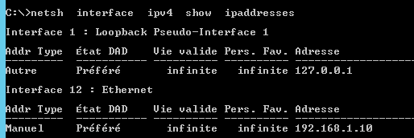

Configuration manuelle IP





Configuration automatique IP





Configuration DNS préféré



Configuration DNS auxiliaire



**Partie 2:PowerShell**

**#afficher les cartes réseaux**

**Get-NetAdapter**

**#afficher les caractértiques de la carte réseau "Ethernet"**

**Get-NetAdapter -Name "ethernet"**

**#afficher les caractértiques de la carte réseau d'index 12**

**Get-NetAdapter -InterfaceIndex 12**

**#affiche les interfaces réseaux (ipv4 et ipv6)**

**Get-NetIPInterface**

**#affiche les interfaces réseaux (ipv4)**

**Get-NetIPInterface -AddressFamily IPv4**

**#affiche la configuration des interfaces**

**Get-NetIPConfiguration -All -Detailed**

**#affiche la configuation de la carte réseau "Ethernet"**

**Get-NetIPConfiguration -InterfaceAlias "Ethernet"**

**#affiche la configuration TCP/IP des interfaces (ipv4 et ipv6)**

**Get-NetIPAddress**

**#affiche la configuration TCP/IP de l'interface d'index 12 (ipv4)**

**Get-NetIPAddress -InterfaceIndex 12 -AddressFamily IPv4**

**#configurer une interface réseau (exemple index de l'interface est 12)**

**New-NetIPAddress -InterfaceIndex 12 -AddressFamily IPv4 -IPAddress 2.2.2.2 -PrefixLength 24 -DefaultGateway 2.2.2.1**

**#supprimer ip**

**remove-NetIPAddress -InterfaceIndex 12 -AddressFamily IPv4 -IPAddress 2.2.2.2 -PrefixLength 24 -DefaultGateway 2.2.2.1**

**#affiche l'adresse du serveur DNS de l'interface d'index 12**

**Get-DnsClientServerAddress -InterfaceIndex 12**

**#configurer l'adresse IP DNS (10.10.10.10=préféré, 10.10.10.11=auxiliaire)**

**Set-DnsClientServerAddress -InterfaceIndex 12 -ServerAddresses 10.10.10.10,10.10.10.11**

**#configurer l'adresse ip automatique puis redémarrer l'interface**

**Set-NetIPInterface -InterfaceIndex 12 -Dhcp Enabled**

**Restart-NetAdapter -name "Ethernet"**